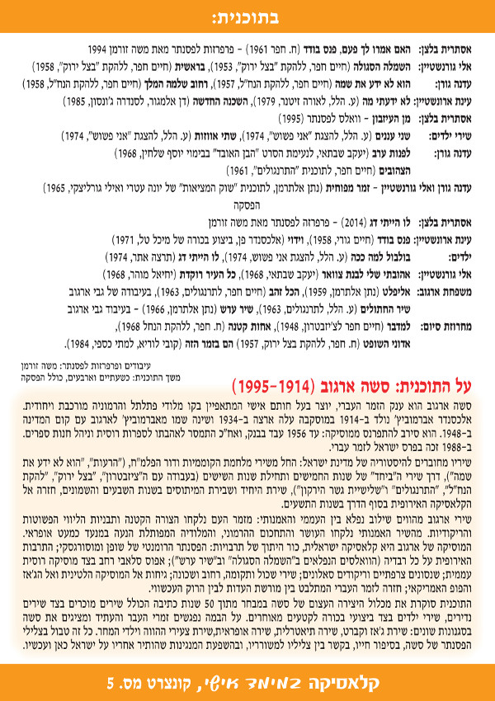
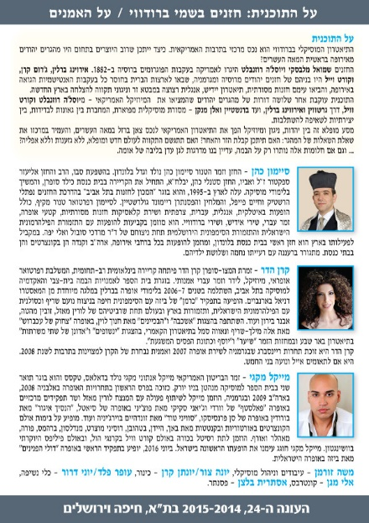

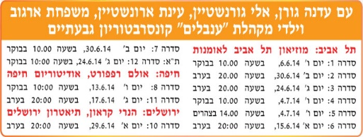
ביקורות
הביקורת יוצאת מגדרה: אלפים הריעו באירוע שלא היה כמותו בישראל. אסתרית בלצן מצליחה לשבור את השיאים של עצמה, וברמה הגבוהה ביותר. ביצוע מצויין, מרתק ומרגש - מעורר מחשבות, ומבליט נואנסים איכויות מדהימות ברמת נגינה ששום תזמורת בארץ איננה משיקה לה. בלצן הולמת שוב , ואיש אינו מתקרב להישגיה !!! (חגי חיטרון, הארץ, 17.11.13)
- קול ישראל ,רשת ב', יומן תרבות 29.6
- יוסי שיפמן – הבמה, 24.6.
- רבקה מיכאלי – 103FM, 11.7.14 – "אסתרית בלצן הנפלאה בביצוע בכורה לוואלס האחרון מן העיזבון של סשה ארגוב – חלום !"
- נועם בן זאב, מומלצים – הארץ סופשבוע , 4.7.14 – "התוכנית המעמיקה , המקיפה, המקורית והמגוונת ביותר שנעשתה עד כה על סשה ארגוב:סונטה של משה זורמן, וואלס מן העיזבון, מבחר שירים למבוגרים ולילדים, מוכרים ונדירים. צוות משובח של וותיקים וחדשים . סשה כפי שרק אסתרית בלצן יודעת. מומלץ ביותר !"
- דניאל גורטלר, פסנתרן, 24.6 – "קונצרט משובח בביצוע מעולה ,בנגינה מופלאה בכושר שיא ובהנחייה מרתקת של אסתרית בלצן. יצאתי בתחושה שהועשרתי במתנה נפלאה ובמצברים חדשים לנשמה."
- שרה רוטקופ הרמתי , קפה דה מרקר , 5.7.14
- אלי ליאון, ביקורת אינטרנט, 11.7.14
